Comunicado de Imprensa
Gaia, 28 de novembro de 2019

Novidades de moda e acessórios

Novas lojas JOTT e Bluebird no ArrábidaShopping

O ArrábidaShopping tem novidades mesmo a tempo da BlackFriday e para todos aqueles que antecipam as compras de Natal. A JOTT, localizada no piso 1, acaba de inaugurar um novo espaço e a Bluebird, no piso 1, reabriu a sua loja, para proporcionar aos visitantes espaços mais apelativos e funcionais.
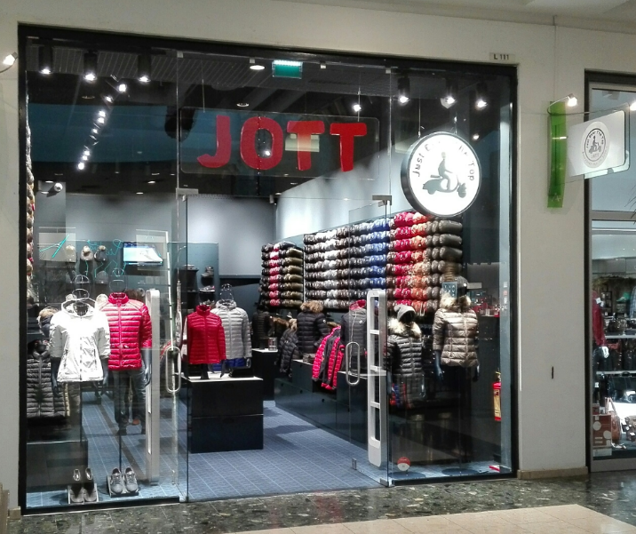
A marca JOTT foi criada em 2010 por Mathieu and Nicolas Gourdikian, sigla que abrevia Just Over The Top, é uma marca urbana que combina estilo e conforto.

A JOTT é particularmente conhecida pelos casacos acolchoados “Down Jackets”, feitos de penas e de nylon impermeável. Muito leves e versáteis, estes casacos podem ser enrolados e guardados numa pequena bolsa, que cabe facilmente num porta-luvas, na mala de uma mota ou numa mochila.

Na loja do ArrábidaShopping, com 55 m2, estão em destaque os casacos “Down Jackets”, disponíveis em várias cores, garantindo uma exposição apelativa e diferenciadora, que não vai deixar os visitantes do Centro indiferentes.

A loja BlueBird com 174 m2, reabre totalmente renovada e com um novo conceito. A loja está mais funcional, concebida para fazer da compra uma experiência descontraída, oferecendo um serviço personalizado e próximo.

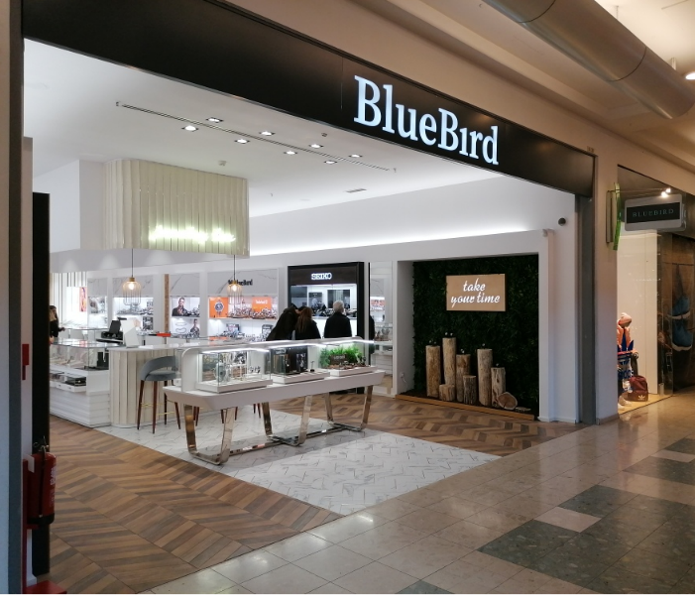
A Bluebird é especializada em Relojoaria e Joalharia com novidades exclusivas, para que cada visita seja um momento especial.

Sempre a pensar no visitante, no ArrábidaShopping encontra sempre o presente ideal para qualquer ocasião!

Sobre o ArrábidaShopping
Inaugurado em 1996, o ArrábidaShopping dispõe de uma oferta de lojas diversificada, numa Área Bruta Locável (ABL) de 59.894 m2. Remodelado em 2008, o ArrábidaShopping espelha a sua sofisticação e elegância nas cerca de 178 lojas que oferecem um vasto leque de serviços. Dispõe de cerca de 3.400 lugares de estacionamento. Os cinemas são, também, uma mais-valia no Centro, pois para além da capacidade para 4.000 pessoas, têm ótimas condições de som e imagem.
A par da experiência única de compras e de lazer que oferece aos seus clientes, o ArrábidaShopping assume a responsabilidade de dar um contributo positivo para um mundo mais sustentável, trabalhando ativamente para um desempenho excecional nas áreas ambiental e social. Todas as iniciativas e novidades sobre o Centro podem ser consultadas no site www.arrabidashopping.com.

Para mais informações por favor contactar:
Lift Consulting – Susana Lourenço
M: +351 914 409 595
susana.lourenco@lift.com.pt

